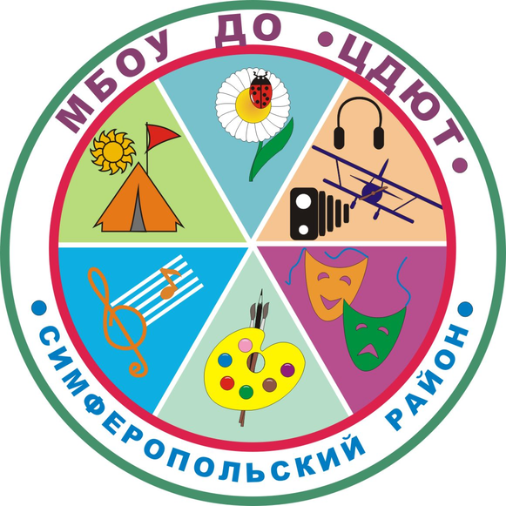02.10
МУНИЦИПАЛЬНОЕ БЮДЖЕТНОЕ ОБРАЗОВАТЕЛЬНОЕ УЧРЕЖДЕНИЕ
ДОПОЛНИТЕЛЬНОГО ОБРАЗОВАНИЯ
«ЦЕНТР ДЕТСКОГО И ЮНОШЕСКОГО ТВОРЧЕСТВА»
План работы на январь 2019

№ п/п | Дата | Мероприятия | Место проведения
 | В течение месяца | Посещение аттестуемых учителей (начальная школа) | ОУ
 | 09.01.2019 | Заседание ЭГ педагогов-психологов | МБОУ «Мирновская школа №2»
 | 09.01.2019 | РМО учителей физической культуры | Павленко 1, к 14:00
 | 10.01.2019 | Заседание ТГ педагогов-психологов ОУ | МБОУ ДО «ЦДЮТ» (каб. №6)
 | 11.01.2019 | Заседание ЭГ учителей истории | МБОУ ДО «ЦДЮТ» (каб. №8)
 | 11.01.2019 | Заседание ТПМПК | МБОУ ДО «ЦДЮТ» каб.6  (по предварительной записи)
 | 11.01.2019 | Заседание ЭГ учителей физики | МБОУ ДО «ЦДЮТ»
 | 11.01.2019 | Заседание экспертной группы учителей математики | МБОУ ДО «ЦДЮТ»
 | До 11.01.2019 | Сдать работы на конкурс «Мой голос» | МБОУ ДО «ЦДЮТ», каб.5
 | 12.01.2019 | Районные соревнования по волейболу среди юношей «Серебряный мяч» | По зонам (2004-2005 год)
 | 14.01.2019 | ТВ по физике | МБОУ «Перовская школа-гимназия»
 | 14.01.2019 | РМО учителей иностранного языка | МБОУ «Мирновская школа № 2»
 | 14.01.2019 | Заочный тур муниципального этапа Всероссийского конкурса профессионального мастерства «Педагог-психолог России-2019» | МБОУ ДО «ЦДЮТ» (каб. №6)
 | 15.01.2019 | ТВ по истории | МБОУ «Скворцовская школа»
 | 15.01.2019 | РМО и ТВ учителей крымскотатарского языка и литературы | МБОУ «Маленская школа»
 | 15.01.2019 | ТВ начальная школа | МБОУ «Перевальненская начальная школа»
 | до 15.01.2019 | Сдать заявки и работы на районный конкурс «Шаг в науку» | МБОУ ДО «ЦДЮТ»
 | 16.01.2019 | ТВ по истории | МБОУ «Кубанская школа»
 | 16.01.2019 | ТВ по предметам ХЭЦ | МБОУ «Донская школа»
 | 16.01.2019 | ТВ (психологическая служба) | МБОУ «Перевальненская школа»
 | 16.01.2019 | ТГ учителей-дефектологов | МБОУ «Гвардейская школа-гимназия №2»
 | 16.01.2019 | Районные соревнования по волейболу среди юношей «Серебряный мяч» | МБОУ «Гвардейская школа №1». Начало в 14.00. Финал
 | 17.01.2019 | Заседание творческой группы учителей географии | МБОУ ДО «ЦДЮТ»
 | 17.01.2019 | ТВ по крымскотатарскому языку и литературе | МБОУ «Новоселовская школа»
 | 17-18.01.2019 | Очный раунд муниципального тура Всероссийского конкурса «Учитель года России-2019» | МБОУ «Молодежненская школа № 2»
 | 18.01.2019 | ТВ по истории | МБОУ «Перовская школа-гимназия»
 | 18.01.2019 | Заседание ТПМПК | МБОУ ДО «ЦДЮТ» каб.6  (по предварительной записи)
 | 18.01.2019 | ТВ (библиотека) | МБОУ «Мирновская школа №2»
 | 19.01.2019 | Районные соревнования по волейболу среди девушек «Серебряный мяч» | По зонам (2004-2005 год)
 | 21.01.2019 | ТВ по информатике | МБОУ «Трудовская школа»
 | 21.01.2019 | ШМУ математики | МБОУ «Винницкая школа»
 | 22.01.2019 | Заседание ЭГ учителей крымскотатарского языка и литературы | МБОУ ДО «ЦДЮТ», каб. №5
 | 22.01.2019 | ТВ начальная школа | МБОУ «Трудовская школа»
 | 23.01.2019 | РМО учителей русского языка (ИС-9) | МБОУ «Молодежненская школа №2»
 | 23.01.2019 | ТВ по организации обучения детей с ОВЗ на дому | МБОУ «Добровская школа»
 | 23.01.2019 | Районные соревнования по волейболу среди девушек «Серебряный мяч» | МБОУ «Гвардейская школа №1». Начало в 14.00. Финал
 | 24.01.2019 | РМО учителей географии | МБОУ «Гвардейская школа №3»
 | 24.01.2019 | ТВ по физике | МБОУ «Молодежненская школа №2»
 | 24.01.2019 | Сдать информацию для БАЗЫ «Учебники» | На эл. адрес методиста  Дзюба Л.А.
 | 24.01.2019 | ТВ начальная школа | МБОУ «Кизиловская начальная школа – детский сад «Росинка»
 | 25.01.2019 | ШМУ истории | МБОУ «Мирновская школа №2»
 | 25.01.2019 | Заседание ТГ учителей истории и обществознания | МБОУ «Мирновская школа №1»
 | 25.01.2019 | Заседание ТПМПК | МБОУ ДО «ЦДЮТ» каб.6  (по предварительной записи)
 | 25.01.2019 | ТВ по предметам ХЭЦ и технологии | МБОУ «Мирновская школа №1»
 | 29.01.2019 | РМО учителей технологии | МБОУ «Журавлевская школа»
 | 29.01.2019 | СП для учителей крымскотатарского языка и литературы | МБОУ «Урожайновская школа»
 | 30.01.2019 | Совещание ЗДУВР | МБОУ «Мирновская школа № 2»
 | 30.01.2019 | РМО учителей биологии | МБОУ «Родниковская школа-гимназия»
 | 30.01.2019 | РМО учителей-дефектологов и учителей, обучающих детей с ОВЗ | МБОУ «Широковская школа»
 | 31.01.2019 | Заседание экспертной группы учителей географии | МБОУ ДО «ЦДЮТ»
 | 31.01.2019 | Очный тур муниципального этапа Всероссийского конкурса профессионального мастерства «Педагог-психолог России-2019» | МБОУ «Гвардейская школа-гимназия №3»
 | 31.01.2019 | ТГ учителей-логопедов | МБДОУ «Детский сад «Солнышко» п. Гвардейское
 | 31.01.2019 | СП для учителей химии | МБОУ «Донская школа»

